1. **L'eau, généralités**

L'eau est la source principale et originelle de toute vie. Elle se présente, dans la nature, sous trois états :

* Solide : neige et glace.
* Liquide : eau chimiquement pure ou chargée en solutés.
* Gazeux : à différents degrés de pression et de saturation.

Le changement de phase de l'eau dépend essentiellement de la température et de la pression mais aussi du degré de pollution de l'atmosphère

L'eau se retrouve, sous ses trois formes dans l'atmosphère terrestre. Les eaux sont en constante circulation sur la terre et subissent des changements d'état. L'importance de ces modifications fait de l'eau le principal agent de transport d'éléments physiques, chimiques et biologiques. L'ensemble des processus de transformation et de transfert de l'eau forme le **cycle hydrologique**.

Les mécanismes des mouvements de l'eau dans la nature sont déterminés par l'énergie thermique solaire, la gravité, l'attraction lunaire, la pression atmosphérique, et les activités biologiques, et enfin les activités humaines. L'énergie thermique du soleil produit une circulation de l'air dans l'atmosphère, en raison du fait que la surface terrestre est réchauffée de façon inégale. La force de gravité est responsable des phénomènes de précipitations, de ruissellement, d'infiltration. L'attraction lunaire est à l'origine des marées et des courants marins. Les différences de pression atmosphérique occasionnent les déplacements horizontaux de l'air. Les vents sont eux-mêmes responsables du mouvement des couches superficielles dans les lacs et les océans. Finalement, l'homme intervient directement sur les processus de mouvement et de transformation de l'eau. Son action peut conduire à une meilleure gestion de sa plus précieuse ressource naturelle, mais elle peut aussi causer de nombreux problèmes, notamment en perturbant le cycle hydrologique, tant au niveau quantitatif que qualitatif.

## Définition et composantes du cycle hydrologique

### 

La notion de cycle hydrologique englobe les phénomènes du mouvement et du renouvellement des eaux sur la terre. Cette définition implique que les mécanismes régissant le cycle hydrologique surviennent conjointement. Le cycle hydrologique n'a donc ni commencement, ni fin.

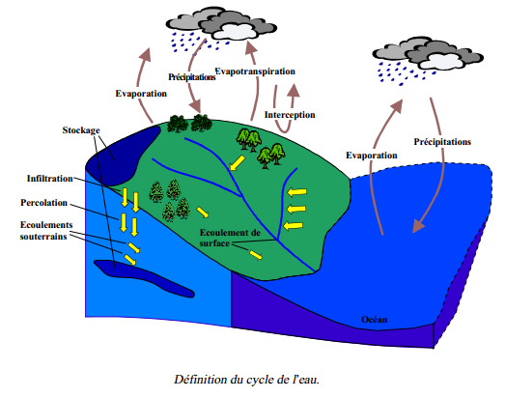

Les éléments qui composent le cycle de l’eau sont respectivement :

* **Les précipitations :** eaux météoriques qui tombent sur la surface de la terre, sous forme liquide (bruine, pluie, averse) et / ou solide (neige, grésil, grêle) ainsi que les précipitations déposées ou occultes (rosée, gelée blanche, givre,...).
* **L’évaporation :** passage de la phase liquide à la phase vapeur, il s'agit de l'évaporation physique.
* **L’évapotranspiration :** englobe les processus d’évaporation et de transpiration de la végétation
* **Le ruissellement ou écoulement de surface :** mouvement de l’eau sur ou dans les premiers horizons du sol (écoulement de subsurface), consécutif à une précipitation.
* **Le stockage dans les dépressions :** processus au cours du quel l’eau est retenue dans les creux et les dépressions du sol pendant une averse.
* **L’infiltration :** mouvement de l'eau pénétrant dans les couches superficielles du sol.
* **La percolation :** mouvement de l’eau en profondeur dans les sols faisant suite à l’infiltration.

## LA REPARTITION DES EAUX

L’eau se répartit de la façon suivante:

- 97% dans les océans

- 2% dans les glaciers continentaux

- environ 0.999% dans sols et les lacs

- 0.001 % dans l’atmosphère

- la masse d’eau présente au sein du système climatique dans l’ensemble des réservoirs reste constante au fil du temps. On distingue deux type de réservoirs:

- les « accumulateurs » (océan, glacier, lac, nappe d’eau) où l’eau réside longtemps

- les « conducteurs » (rivière et atmosphère) où l’eau ne réside peu de temps

Dans chacun des ces grands réservoirs terrestres, l'eau se renouvelle au fil des ans.

**Tableau**. Temps de renouvellement de l'eau dans les principaux réservoirs

(Tiré de Gleick (1993), Jacques (1996))

|  |  |  |
| --- | --- | --- |
| **Réservoir** | **Temps de renouvellement  (Jacques, 1996)** | **Temps de renouvellement  (Gleick, 1993)** |
| Océans | 2500 ans | 3100 ans |
| Calottes glaciaires | 1000 – 10'000 ans | 16000 ans |
| Eaux souterraines | 1500 ans | 300 ans |
| Eaux du sol | 1 an | 280 jours |
| Lacs | 10-20 ans | 1-100 ans (eaux douces)  10-1000 ans (eaux salées) |
| Cours d'eau | 10-20 jours | 12-20 jours |
| Eau atmosphérique | 8 jours | 9 jours |
| Biosphère | Quelques heures | - |

Pour conclure sur le cycle hydrologique, on peut dire qu'il est caractérisé par l'interdépendance de ses composantes, par sa stabilité et son équilibre dynamique. Si un processus est perturbé, tous les autres (cycle de l'azote, cycle du phosphore, etc.) s'en ressentent ! En particulier, le cycle hydrologique peut être influencé à des degrés divers par les activités humaines. En effet, l'homme agit directement sur le processus de transformation de l'eau, et cela de plusieurs façons : la construction de réservoirs, le transport de l'eau pour des besoins industriels, le captage des eaux phréatiques, l'irrigation, le drainage, la correction des cours d'eau, l'utilisation agricole des sols, l'urbanisation, les pluies provoquées, etc., sont des exemples de l'intervention humaine.

1. **Le bilan hydrique**

On peut schématiser le phénomène continu du cycle de l'eau en trois phases :

* les précipitations,
* le ruissellement de surface et l'écoulement souterrain,
* l'évaporation

 L'équation du bilan hydrique peut s'exprimer comme suit, pour une période et un bassin donnés :

**Réserves finales = Réserves initiales *+* Somme des pluies – (Evaporations + Ecoulements)**

Somme des pluies : précipitations

Ecoulement : Ruissèlement et percolation

Evaporation : Evaporation  des sols et des surface plus évapotranspiration